«Репьевский

ВЕСТНИК»

**Периодическое печатное издание**

**Репьевского сельсовета**

**Тогучинского района Новосибирской области**

№ 32, 30.10.2020 года

_____________________________________________________________________________

|  |
| --- |
| **ИЗВЕЩЕНИЕ** |
| Администрация Репьевского сельсовета Тогучинского района Новосибирской области Новосибирской области извещает участников общей долевой собственности на земельный участок сельскохозяйственного назначения с кадастровым номером 54:24:035801:726 расположенного по адресу: Новосибирская обл, р-н Тогучинский, с/с Репьевский о проведении общего собрания.  Повестка дня:   1. О расторжении договора аренды земельного участка при множественности лиц на стороне арендодателя № 2311-2Н-ОДС от 05.12.2012 2. О заключении нового договора аренды земельного участка, находящегося в долевой собственности. 3. О лице, уполномоченном от имени участников долевой собственности без доверенности действовать при обращении с заявлениями о проведении государственной регистрации прав на недвижимое имущество в отношении земельных участков, находящихся в долевой собственности, а также заключать договор аренды данных земельных участков, в том числе об объеме и о сроках таких полномочий;   Общее собрание состоится 11 декабря 2020 года по адресу**:** Новосибирская область, Тогучинский район, село Репьево, улица Магистральная, дом, № 10, здание администрации Репьевского сельсовета Тогучинского района Новосибирской области.  Начало регистрации участников в 11-00, начало собрания 12-00 по местному времени. При себе необходимо иметь документы, удостоверяющие личность и документы, удостоверяющие право на земельную долю.  С документами по вопросу, вынесенному на обсуждение общего собрания можно ознакомиться по адресу**:** 633415, Новосибирская область, Тогучинский район, село Репьево, улица Магистральная, дом, № 10, здание администрации Репьевского сельсовета Тогучинского района Новосибирской области с 30 октября по 11 декабря 2020 года.  . |

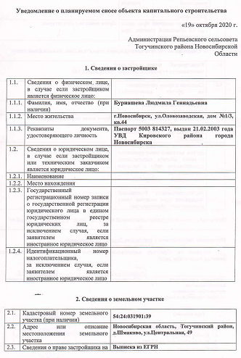

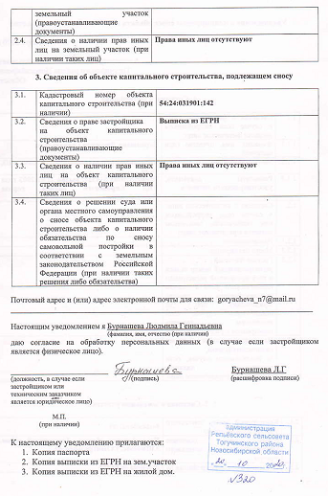

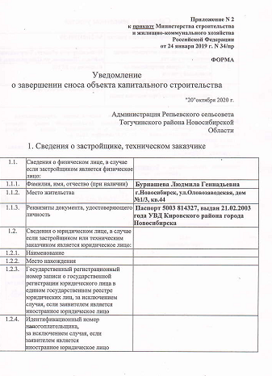

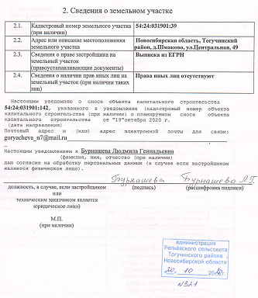

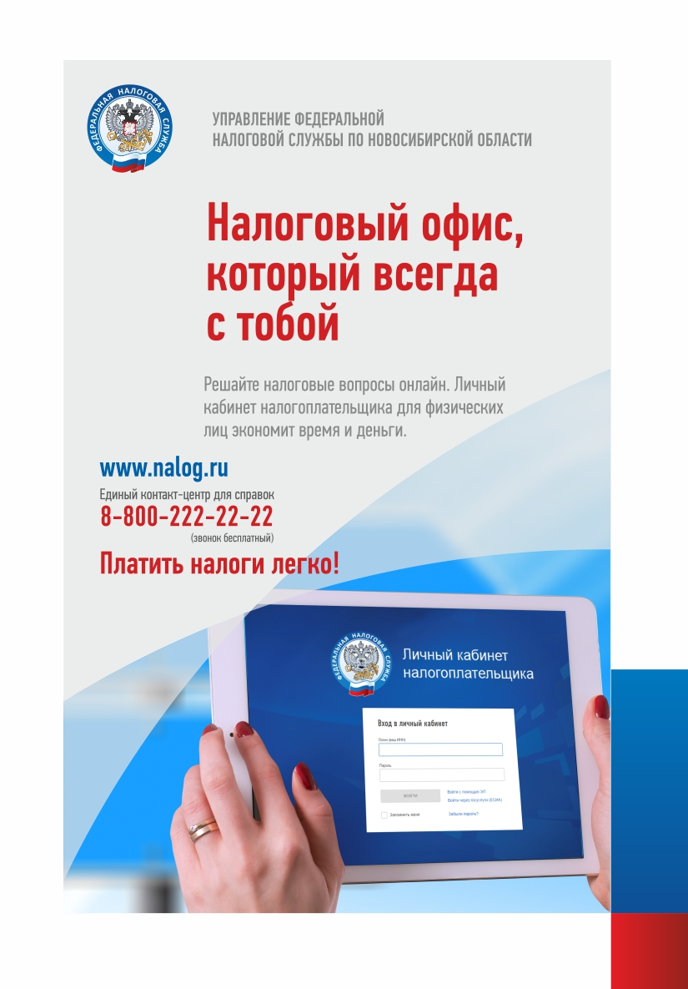

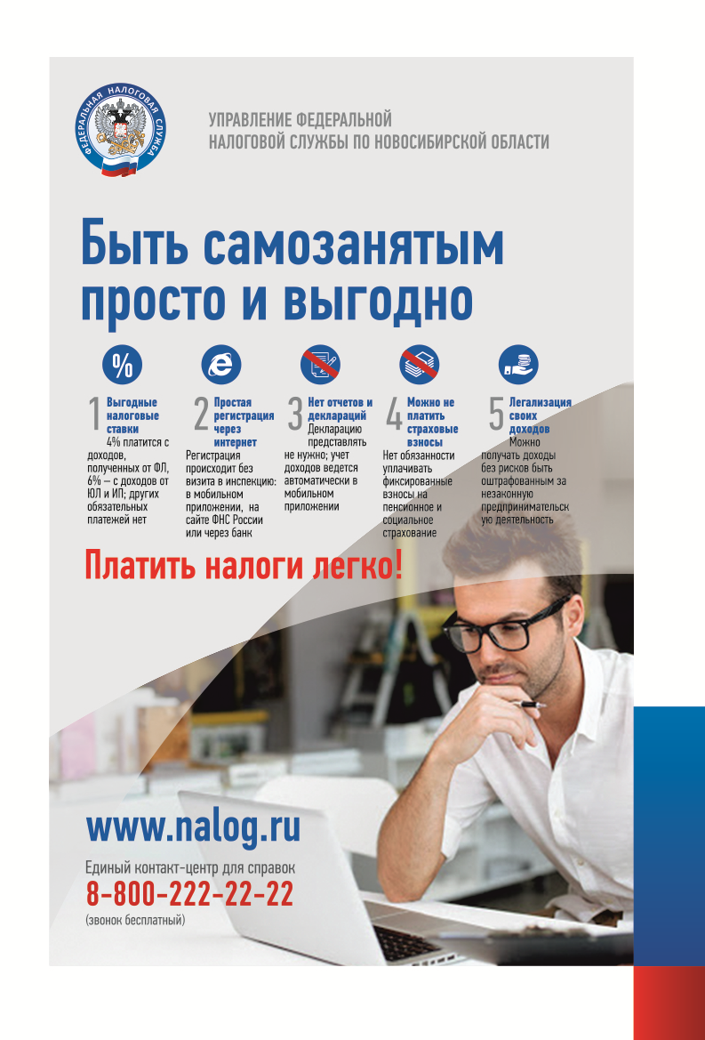

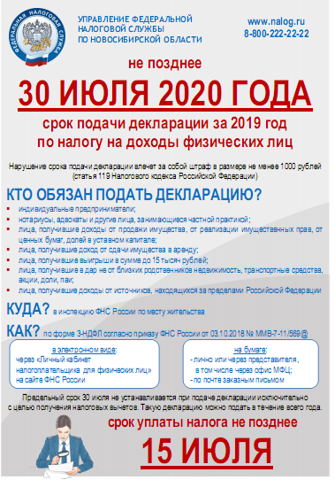

АДМИНИСТРАЦИЯ

РЕПЬЕВСКОГО СЕЛЬСОВЕТА

ТОГУЧИНСКОГО РАЙОНА

НОВОСИБИРСКОЙ ОБЛАСТИ

ПОСТАНОВЛЕНИЕ

29.10.2020 № 138

с. Репьево

Об утверждении перечня должностей муниципальной службы администрации Репьевского сельсовета Тогучинского района Новосибирской области, при назначении на которые граждане и при замещении которых муниципальные служащие обязаны представлять сведения о своих доходах, расходах, об имуществе и обязательствах имущественного характера, а также сведения о доходах, расходах, об имуществе и обязательствах имущественного характера своих супруги (супруга) и несовершеннолетних детей

На основании Федеральных законов от 02.03.2007 №25-ФЗ «О муниципальной службе в Российской Федерации», от 25.12.2008 №273 –ФЗ «О противодействии коррупции», от 03.12.2012 №230-ФЗ «О контроле за соответствием расходов лиц, замещающих государственные должности и иных лиц их доходам», Указа Президента Российской Федерации от 23.06.2014 № 460 «Об утверждении формы справки о доходах, расходах, об имуществе и обязательствах имущественного характера и внесении изменений в некоторые акты президента Российской Федерации», администрация Репьевского сельсовета Тогучинского района Новосибирской области

ПОСТАНОВЛЯЕТ

1. Утвердить прилагаемый перечень конкретных должностей муниципальной службы в администрации Репьевского сельсовета Тогучинского района Новосибирской области при назначении на которые граждане и при замещении которых муниципальные служащие обязаны представлять сведения о своих доходах, расходах, об имуществе и обязательствах имущественного характера, а также сведения о доходах, расходах, об имуществе и обязательствах имущественного характера своих супруги (супруга) и несовершеннолетних детей.

2. Ознакомить муниципальных служащих администрации Репьевского сельсовета Тогучинского района Новосибирской области с утвержденным данным постановлением перечнем.

3. Контроль за исполнением данного постановления оставляю за собой

Ио Главы Репьевского сельсовета

Тогучинского района Новосибирской области О.С. Линчевская

Линчевская

29-979

Утвержден

Постановлением

администрации Репьевского

сельсовета Тогучинского

района Новосибирской области

от 29.10.2020 № 138

ПЕРЕЧЕНЬ

должностей муниципальной службы администрации

Репьевского сельсовета Тогучинского района Новосибирской области, при назначении на которые граждане и при замещении которых муниципальные служащие обязаны представлять сведения о своих доходах, расходах, об имуществе и обязательствах имущественного характера, а также сведения о доходах, расходах, об имуществе и обязательствах имущественного характера своих супруги (супруга) и несовершеннолетних детей

1. Должности муниципальной службы администрации Репьевского сельсовета Тогучинского района Новосибирской области, отнесенные Реестром должностей муниципальной службы, к ведущей и младшей группам должностей.

|  |  |
| --- | --- |
| Заместитель главы администрации Репьевского сельсовета Тогучинского района | 1 |
| Специалист 1 разряда | 2 |
| Специалист 2 разряда | 2 |

|  |  |  |  |
| --- | --- | --- | --- |
| **«Репьевский ВЕСТНИК» Периодическое печатное издание № 32, 30.10.2020 года**   |  |  |  | | --- | --- | --- | | **Адрес**:  633415  Новосибирская область  Тогучинский район  с. Репьево  ул. Магистральная, 10  телефон: 8-(383)-40-26-146  телефон/факс: 8-(383)-40-26-110 | **Учредители**:  Репьевский  сельсовет  Тогучинского района  Новосибирской области | **Принят**:  постановлением администрации Репьевского сельсовета № 161 от 11.06.2010 года  **Редакционный совет:**  Линчевская О.С., Антонова Ж.В., Строкова О.В.  **Тираж**: 5 экземпляров  **Распространяется бесплатно.** | |